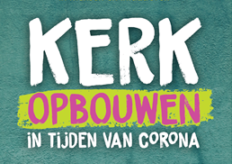

Suggestie voor de eucharistieviering in het weekend van 21-22 november 2020
(bij livestreaming)

Woord van welkom

Samen Kerk opbouwen in tijden van corona is mensen nabij zijn, wellicht vaak op een andere manier dan deze die we gewoon zijn. Maar daarom niet minder intens.

Kerk vormen we samen ook in niet evidente omstandigheden.
Vanuit het evangelie en met de middelen en beperkingen die er zijn,
willen we, onze Kerk op een vitale manier verder opbouwen
en samen verantwoordelijkheid dragen.
Die uitdaging gaan we aan door te blijven investeren in mensen.

In het netwerk van de vele vrijwilligers, die naast de vrijgestelden allerlei taken opnemen in de parochies, daar leeft de Kerk, ook in tijden van corona!
Jullie bijdrage in al zijn verscheidenheid is hierin cruciaal.
Meer informatie kan u vinden op www.kerkopbouw.be
Wij danken u bij voorbaat voor uw steun!

Voorbede

(Bidden we) voor onze Kerk vandaag in tijden van corona:

voor mensen die zich engageren geïnspireerd door het evangelie,
gedreven door eenzelfde Geest, vanuit een dienstbaarheid voor allen;

om contacten van troost en bemoediging,
waarin hoop en vertrouwen te vinden zijn voor al wie zoekend is
waarin solidariteit leeft met wie het moeilijk heeft en zich eenzaam voelt;

voor creativiteit om met onze mogelijkheden en beperkingen
waar we leven en werken, mensen liefdevol nabij te zijn;

Laten we bidden.

